115年臺中市市長盃自由車賽暨
116年全國中等學校運動會個人公路資格賽
選拔賽競賽規程

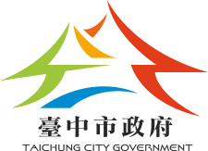

一、 主辦單位：臺中市政府、臺中市體育總會
二、 承辦單位：臺中市政府教育局、臺中市體育總會自由車委員會、
臺中市立清水國民中學、臺中市立清泉國中
三、 協辦單位：臺中市立大甲高級中學、臺中市立新社高中、
臺中市立大甲國民中學、臺中市立外埔國民中學、
臺中市立日南國民中學、臺中市立清泉國民中學
四、 競賽日期：中華民國115年11月2日(星期一)
中華民國115年11月3日(星期二)
五、 競賽地點：臺中市大甲區北堤西路-北堤東路(單趟約10公里)
臺中市清水區鰲峰山環山道路(單趟約5公里)

競 賽 規 程
- 主旨：為提供本市學生自由車運動競技舞臺，並選拔116年全國中等學校運動會臺中市代表 隊選手，代表學校參加116年全國中等學校運動會，為校為市爭光。
- 指導單位：臺中市政府、臺中市體育總會、
- 承辦單位：臺中市政府教育局、臺中市體育總會自由車委員會、
臺中市立清水國民中學、臺中市立清泉國中
- 協辦單位：臺中市立大甲高中、臺中市立新社高中、臺中市立外埔國中、
臺中市立日南國中、臺中市立大甲國中
- 比賽日期：115年11月2日(星期一)
115年11月3日(星期二)
- 比賽地點：臺中市大甲區北堤西路與台61號西濱橋下(座標24.403077, 120.612152)
臺中市清水區鰲峰山環山道路(自由車場前停車場，座標24.271922,120.582228)
- 學籍規定：
  - 以學校為報名單位，不得跨校組隊，凡經立案之臺中市公私立國民中學（含私立初級中學）、高級中學（含各類高級職業學校）皆可報名參加。
  - 組隊單位之運動員，以115學年度當學期註冊在學之正式學制學生（含外僑學校、大陸地區臺商學校及海外臺灣學校），設有學籍，現仍在學者為限。
  - 在國中部修業 3 年以上者，不得報名參加國中部。
  - 曾有參加全中運的轉學生或重考生者，須具有就讀學校 1 年以上之學籍（114 學年度），其他因故轉學者不再此限。
  - 下列情形除外，惟需檢附相關證明：
    - 因法律防治輔導轉學者。
    - 原就讀之學校係因教育部諭令停招、解散或學校運動代表隊經各直轄市、縣 （市）政府函請教育部體育署專案核准解散之學生。
  - 開學日之認定：高級中等學校以教育部核定之學年學期開學日為基準，國民中學
以所屬各直轄市、縣（市）政府核定之學年學期開學日為基準
- 選拔依據：
- 本賽事作為「116年全國中等學校運動會」報名資格之選拔賽，組隊單位在各小項中取得之成績排名將提報至「臺中市體育總會自由車委員會」全中運代表隊遴選會議，依照「116年全國中等學校運動會」自由車技術手冊之各小項報名註冊名額規定；以組隊單位為取得各小項報名資格依據。
- 經「臺中市體育總會自由車委員會」全中運代表隊遴選會議審查通過之「成績總表」暨各組隊單位「報名及參賽名額」；函請臺中市政府教育局備查。
- 組隊單位在各項報名的學生資格只要符合「116年全國中等學校運動會競賽規程」第九條、參賽資格的第一項學籍規定即可報名，每校各組別最多報名上限4位學生。
- 報到與領隊會議：
（一）領隊會議：訂於11月1日下午16時00分至清水自由車場2F會議室舉行。
（二）裁判會議：訂於11月2日上午08時至大甲區北堤西路與台61號西濱橋下舉行。
日期 | 時間 | 內容 | 地點 | 備註
11/1(日) | 16:00~16:30 | 領隊會議 | 清水自由車場2F會議室 | 當天未繳交參賽確認單不得參加比賽
11/2(一) | 08:30~08:50 | 裁判會議 | 北堤西路和西濱交會橋底下 | 當天未繳交參賽確認單不得參加比賽
11/2(一) | 09:30~11:00 | 計時賽開始 | 北堤西路和西濱交會橋底下 | 當天未繳交參賽確認單不得參加比賽
11/3(二) | 09:00~11:00 | 公路賽開始 | 清水自由車場停車場 | 當天未繳交參賽確認單不得參加比賽
- 比賽組別與項目規畫：
項 目 | 高中  男生組 | 高中  女生組 | 國中  男生組 | 國中  女生組 | 報名人  數上限
個人計時賽 | 20 km | 10 km | 10 km | 10 km | 3人
個人公路賽 | 5km(3趟) | 5km(3趟) | 5km(3趟) | 5km(2趟) | 4人
- 比賽規則及出發順序：
(一)採用中華民國自由車協會最新審定出版之國際總會（UCI）自由車競賽規則。如國際規則未規定，則以大會訂定之單行法規進行比賽。
(二)每一趟5km爬坡計時由自由車場入口為起點、陽光醫院前T字路口為終點，三趟加總成績排列名次(國女組為兩趟加總)，總加時間較少者為優先排序。
(三)計時賽單趟10km，大甲北堤西路(台61線高架橋下至北堤東路底，出場順序為高男組 ，高男組是兩趟10km時間累計排名，國男組、高女組和國女組皆一趟計算成績；採單一出發個人計時方式，由大會抽籤方式排序，每位間隔一分鐘進行。請自行掌控熱身準備時間。
- 申訴：
      - 有關競賽所發生之問題，單位領隊或教練於賽後30分鐘內，簽字以書面向大會審判委員會提出申訴，同時繳保証金新台幣貳千元整，並以審判委員會之判決為終決，如經審判委員會審議後為無效抗議時得沒收其保證金，並不得再提出抗議。
      - 不得當場質詢裁判，以維競賽之進行。
十三、器材服裝：公路賽需穿著比賽服裝、車鞋、安全帽、裝備不合規定者、不得出場比賽。
組別 | 個人公路賽 |  | 個人公路計時賽
組別 | 禁用碟輪/碳纖維製刀輪 | 板輪輪框高度不可超過60mm | 禁用碟輪/碳纖維製刀輪,板輪輪框高度不可超過60mm
高中組 | ✓
國中組 | ✓ | ✓ | ✓
115年臺中市市長盃自由車賽暨
116年全國中等學校運動會公路資格賽選拔賽
報 名 表
學校名稱： 高中男子組 高中女子組
國中男子組 國中女子組
地址： 電話：
領隊： 教練： 管理： 隊長：
編號 | 姓名 | 出生年  月日 | 身分證字號 | 個  人  公  路  賽 | 個人計時賽 | 就  讀  學  校
1
2
3
4
5
6
7
8

填表人： 學校核章：

備註：
一、請於10/23下午5時前完成報名手續，並提出相關資料。
二、填寫上列資料並簽章，並列印出紙本郵寄或親送報名，
地址；臺中市立清水國中/436臺中市清水區西社里鰲峰路250號 (李高安教練收)
聯絡電話：04-26262042
三、請email Excel或Word 報名表電子檔至 kaoan0954@gmail.com，以利秩序冊彙整
四、本人同意所提個人資料作為大會辦理本活動使用。
一、個人公計時賽路線圖
- 比賽時間: 115年11月2日 上午09:30
- 比賽路線: 大甲北堤西路(台61線快速公路高架橋下)至苗栗140縣道交會處前100公尺為終點(約10公里)。
- 組別：高中男生組：10km(2趟)
高中女生組：10km(1趟)
國中男生組：10km(1趟)
國中女生組：10km(1趟)
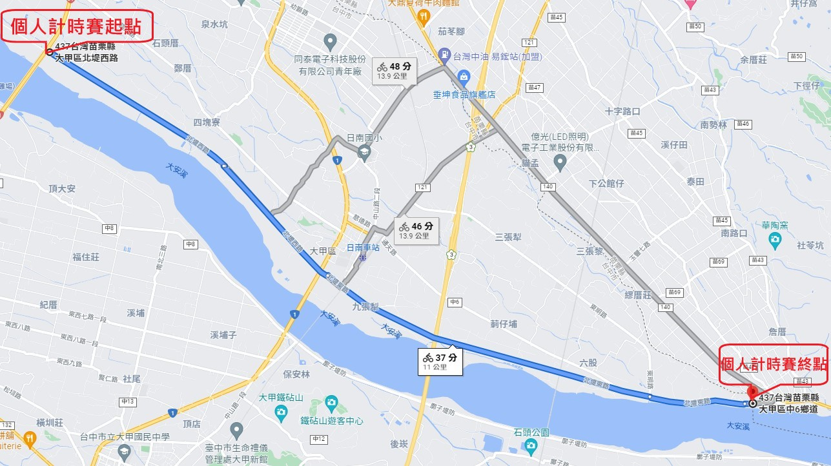
  - 個人公路賽路線圖
- 比賽時間：115年11月3日 上午09：00
- 比賽路線：自由車場→清水鬼洞 111 號公車站牌(鰲海路)→(右轉)楊厝二街→(右轉)吳厝一街和大楊南街口(終點) ( 1趟約5公里)
- 組別：高中男生組：5公里(3趟)
高中女生組：5公里(3趟)
國中男生組：5公里(3趟)
國中女生組：5公里(2趟)
